PROYECTO: ADMINISTRACIÓN DE RED

El proyecto consistirá en realizar la configuración administrativa de todos los elementos que conforman la red informática del Centro San Luis, utilizando software de virtualización VMware.

Se debe crear el catálogo de objetos integrantes del dominio (p.e. centrosanluis.local), para su posterior administración, partiendo de la base de la creación y configuración de un controlador de dominio en un sistema operativo Windows 2008 Server, y activación de los servicios de Active Directory.

Será necesario analizar el diseño actual de la red del centro, para poder cuantificar el nº de dispositivos integrantes, tanto el nº y tipo de equipos finales como el nº y tipos de usuarios, para poder identificar las capacidades operativas de cada rol para con los recursos de la red.

También será necesario identificar el ámbito operativo de determinados recursos, tanto a nivel departamental (alumnos, profesores, administración) como global, para poder definir la gestión de acceso y grado de operación de los usuarios sobre ellos.

La red informática del centro tiene 3 ámbitos (departamentos) lógicamente diferenciados, en términos de acceso y recursos disponibles: la red del alumnado, la del profesorado y la de administración. Será necesario contemplar un cuarto ámbito, que será el correspondiente a Sistemas, como gestores de toda la infraestructura e implementadores de las políticas de uso de los recursos (el desarrollador del proyecto).

En cuanto a la configuración del direccionamiento, deben contemplarse dos ámbitos diferenciados: uno para la asignación de identidades a los recursos departamentales (172.16.0.0/16) y otro para la asignación de identidades a recursos globales (192.168.1.0/24), entre ellos, un servidor Web, un servidor FTP y la conexión a Internet. Será necesaria la creación y configuración operativa de estos servidores dentro del ámbito del proyecto, además de la definición y configuración del servicio de enrutamiento entre dichos ámbitos.

El proyecto será realizado en paralelo a la impartición de los conceptos teórico/prácticos contemplados en el curso. Una vez desarrollado, se pedirá la documentación correspondiente, que refleje las actuaciones en cada una de las áreas expuestas a continuación:

- Asignación del direccionamiento IP adecuado a los recursos.
- Configuración del Controlador de dominio (Active Directory).
- Configuración de otros servicios necesarios (DNS, DHCP, Enrutamiento…).
- Definición y creación de la estructura del dominio y de los objetos integrantes.
- Definición y asignación de las políticas globales y específicas de acceso y uso a los objetos.
- Administración y monitorización de la definición realizada. Juegos de ensayo.

DESARROLLO PROYECTO ADMINISTRACION DE RED

Dado el proyecto de administración de redes planteado en el curso de microsistemas informáticos, hemos procedido a realizar un documento en el que hemos recopilado toda la información necesaria para que la red quede configurada operativamente siguiendo unos protocolos básicos de seguridad y creando una serie de políticas de red impartidas en este curso. Para que los diferentes grupos y recursos de esta red queden aislados entre si según su necesidad de trabajos y perfiles de usuarios que conforman esta red.

Características y componentes de la red

Disponemos de un controlador de dominio Windows 2008 server r2 virtual integrado en un servidor hp prolian en la plataforma de vmware esxi que se encuentra conectado físicamente a un concentrador del centro san Luis con un direccionamiento 172.16.0.0/16 con salida directa a internet
Este controlador tiene que ser capaz de tener su propio servicio de direccionamiento por DHCP
Nuestro controlador de dominio va a ser el propio servidor DNS
Por supuesto estarán activos los servicios de active directory para autentificar nuestros usuarios de la red mediante los diferentes grupos….

Disponemos de varios clientes Windows 7 ultímate virtualizados también en ese servidor esxi en nuestro hp prolian que ya detallaremos su direccionamiento más adelante y demás configuraciones de sus dominios

Tenemos un pc virtual llamado pfsense configurado con dos tarjetas de red las cuales nos unen nuestras dos redes la red virtual en la que tenemos nuestros servidores domain controller y la red física de san Luis así dándonos una conexión al exterior .
Este pc funciona de firewall rescindiendo el acceso de la red virtual al exterior

Recursos compartidos miembros de grupos de usuarios y políticas de nuestro servidor

Diferentes recursos compartidos para cada ámbito de grupos de usuarios perfiles impresoras o unidades de almacenamientos propiamente administradas por ese controlador de dominio previamente mencionado con sus políticas activadas.

Vamos a crear 4 grupos diferentes para cada tipo de usuario denominados de la siguiente manera:
- Usuarios alumnos
- Profesores
- Administración
- Sistemas
Cada uno de estos usuarios tienen privilegios diferentes por ejemplo los usuarios de sistemas son los que han dedicado este tiempo a realizar las pruebas propias mediante sus herramientas de trabajo para garantizar su seguridad en la red y administrar e implementar todos los recursos globales de la red, ellos son los administradores totales de las red y por lo tanto son los que tienen acceso total a la red para gestionar todos los medios que conforman esta red.

Una impresora por cada grupo de administrativo una para los profesores otra para los alumnos y diferentes grupos de usuarios así como una serie de unidades compartidas para los alumnos, sistemas… que se montan desde el servidor directamente al estar conectado a ese dominio claro que cada una de las unidades están configuradas desde el servidor con una serie de capacidades para cada tipo de trabajos con unas políticas activas de todo tipo escritura lectura almacenaje….

A medida del crecimiento de esta red se implementaran posibles cambios como conectar posibles aparatos inalámbricos o diferentes objetos para que estos no afecten a nuestra configuración inicial vamos a proponer que el montaje de este proyecto sea estudiado exhaustivamente para que al cambiar una cosa sea solo cambiar una y no hacer una arquitectura muy diferente en esta red.

Direccionamiento lógico ip v4

Bueno aquí jugamos con varias clases de direccionamiento público y privado y diferentes redes

La primera por denominarla la más importante o de carácter mayor es la de nuestro servidor domain controller alojado dentro de nuestro esxi esta es clase A 10.0.0.0/8
Y la privada 172.16.0.0/16 que es la que nos da la salida al exterior a traves de la puerta de enlace 172.16.0.1 y en la parte virtual el pfsense 10.0.0.1
Para diferenciar los demás servidores del resto de compañeros de las hemos optado por dar el número de grupo de clase en el tercer octeto de la ip en nuestro caso describo el ejemplo a continuación.

Dirección ips de nuestro controlador de dominio: nosotros somos el grupo 7 por lo tanto en el tercer octeto de nuestra ip será el 7

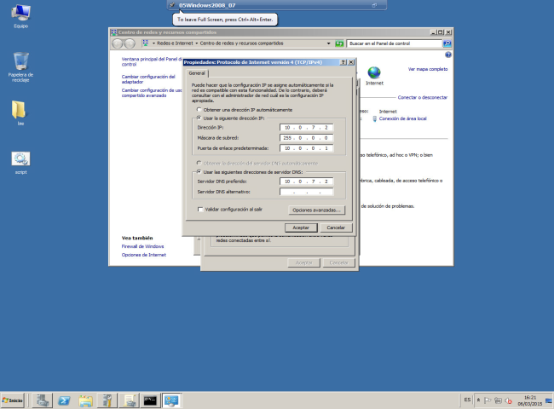

Dirección ip 10.0.7.2
Mascara de red 255.0.0.0
Puerta de enlace 10.0.0.1 (pfsense)
Dns 10.0.7.2
(El propio ya que
Tiene activado el
Servidor Dns activo)

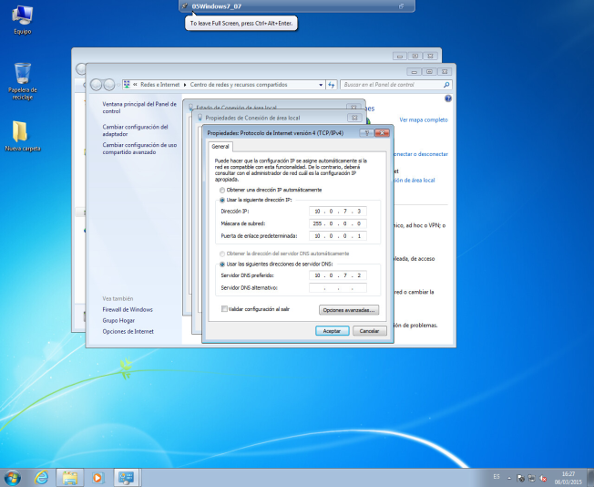

Dirección ip 10.0.7.3
Mascara de red 255.0.0.0
Puerta de enlace 10.0.0.1 (pfsense)
Dns 10.0.7.2
(Nuestro controlador de dominio)

Los demás clientes que sigamos añadiendo les iremos dando las ip estáticas libres que queden a continuación seguramente en los rangos dhcp de nuestro server indicaremos si fuera necesario que solucionara peticiones dhcp para posibles clientes y siempre en un rango para que si queremos dejar algún grupo de ips libres para conectar diferentes periféricos para compartidos ….

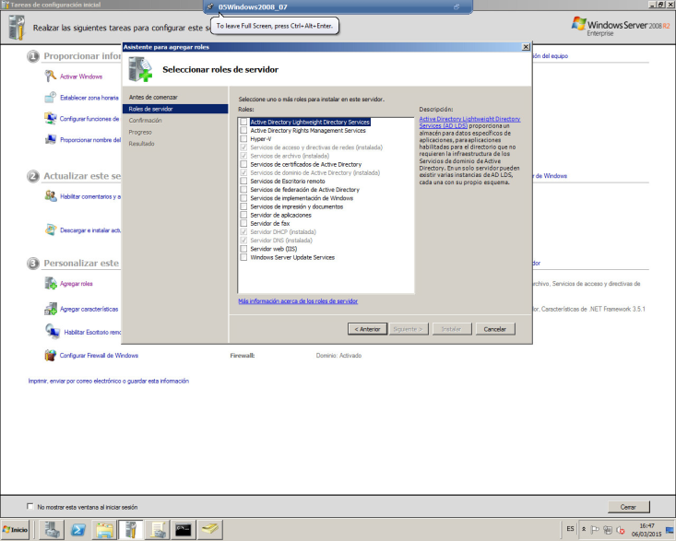
Dentro de nuestro controlador de dominio denominado server07.centro07.com
Os mostramos como han quedao configurados los ROLES de nuestro servidor que son exactamente 5
Dhpc , dns , servicios de dominio active directory servicios de archivo para poder compartircon el servidor y los servicios de acceso y directivas de redes que lo que nos hace es el servicio de enrutamiento atraves del pfsense y la traducción nat

Para configurar todas estas cosas hemos utilizado de guía unas bibliografías proporcionadas por el profesor que ha impartido este curso que os las reflejare en unos pdf para verlos en el momento dela instalación y una dirección web de donde nos hemos ilustrado …

